**Domain-model v0.2**

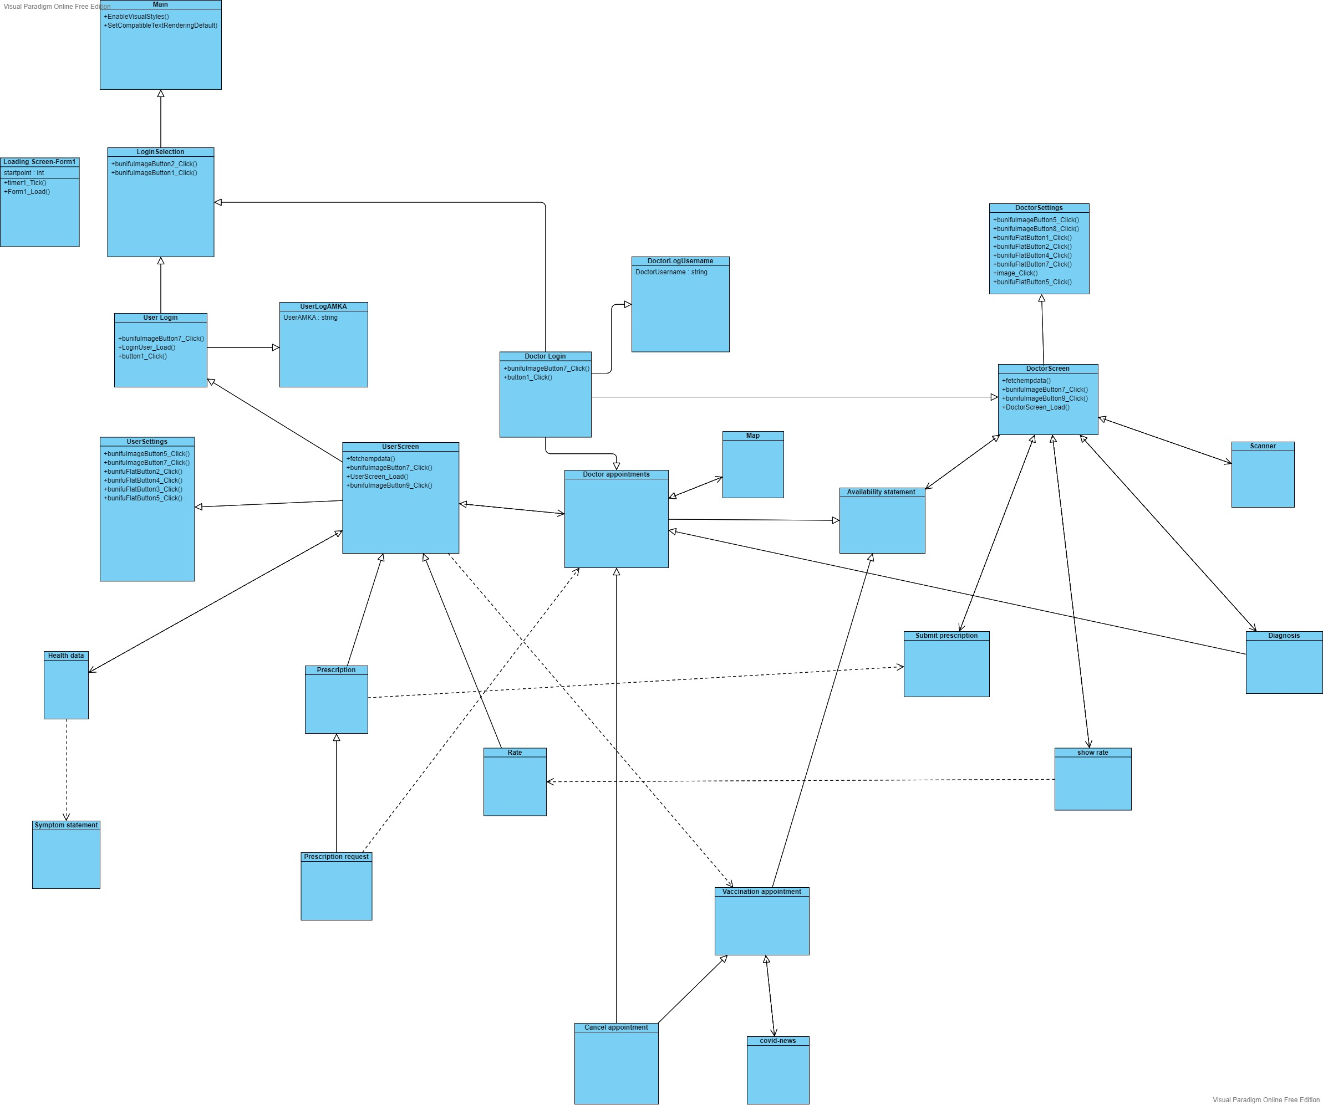

**Main :** οντότητα που περιλαμβάνει την main της εφαρμογής

**LoadingScreen-Forma1:**

ειδικά διαμορφωμένο UI για το loading στην αρχη της εφαρμογής πριν το login selection.

**LoginSelection :** ιδικά διαμορφωμένο UI για την επιλογή χρήστη στην εφαρμογή.

**UserLogAMKA :** λειτουργία για το login του User

**UserLogin :** λειτουργία για το login του User

**DoctorLogUsername :** λειτουργία για το login του Doctor

**DoctorLogin :** λειτουργία για το login του Doctor

**UserScreen :** οντότητα που περιλαμβάνει όλες τις βασικές πληροφορίες του βασικού χρήστη και τις διάφορες λειτουργίες του.

**DoctorScreen :** οντότητα που περιλαμβάνει όλες τις βασικές πληροφορίες του γιατρου και τις διάφορες λειτουργίες του.

**UserSettings :** οντότητα που περιλαμβάνει όλες τις ρυθμίσεις του User

**DoctorSettings :**

οντότητα που περιλαμβάνει όλες τις ρυθμίσεις του Doctor

**Health Data :** λειτουργία του χρήστη, πλήρης λίστα του χρήστη που εμφανίζει το ιστορικό του.

**Symptom Statement :** λειτουργία της εμφάνισης ιστορικού , δίνει την δυνατότητα στον χρήστη να δηλώσει τα συμπτώματα του.

**Prescription :** λειτουργία του χρήστη και του γιατρού που στην μια περίπτωση εμφανίζει ένα έγγραφο PDF με την συνταγογραφηση του χρήστη ενώ στην άλλη ο γιατρός δημιουργεί ένα έγγραφο PDF για τον χρήστη.

**Prescription Request :** λειτουργία του χρήστη που στέλνει μήνυμα αίτησης για συνταγογράφηση σε γιατρό

**Rate :** Λειτουργία του χρήστη που συμπληρώνει φόρμα για την αξιολόγηση του γιατρού

**Doctor Appointments :** λειτουργία του χρήστη και της δήλωσης διαθεσιμότητας του γιατρού που περιέχει ένα Calendar με δυνατότητες και για τους 2 χρήστες.

**Map :** οντότητα που περιλαμβάνει έναν ειδικά διαμορφωμένο χάρτη.

**Vaccination Appointment :** λειτουργία του χρήστη και του γιατρού που περιέχει ένα Calendar με δυνατότητες και για τους 2 χρήστες.

**Cancel Appointment :** λειτουργία χρήστη για ακύρωση στο ραντεβού με γιατρό και για εμβολιασμό.

**Covid News :** λειτουργία εμβολιασμού για εμφάνιση μια φόρμας με ειδήσεις.

**Availability statement :** λειτουργία γιατρού για δήλωση στο Calendar διαθεσιμότητας και στου εμβολιασμού

**Submit Prescription :** λειτουργία γιατρού για συμπλήρωση φόρμας και δημιουργία PDF αρχείου.

**Show rate:** λειτουργία γιατρού για εμφάνιση αξιολόγησης από χρήστες.

**Diagnosis :** λειτουργία γιατρού για συμπλήρωση φόρμας διάγνωσης.

**Scanner :** λειτουργία γιατρού με ένα built in scanner για σκανάρισμα των QR codes.